BÁO CÁO ĐỒ ÁN CÁ NHÂN

LẬP TRÌNH DI ĐỘNG 2

ĐỀ TÀI : Phần Mềm Ghi Chú

1.Thông Tin chung  
 Họ và Tên : Đào Duy Phương

MSSV : 17211TT3351

Email : [bvnty1999@gmail.com](mailto:bvnty1999@gmail.com)

Nhóm : 8

Giảng Viên : Trương Bá Thái

2.Nội dung công việc

* Thiết kế Giao Diện Chính
* Chức năng tìm kiếm

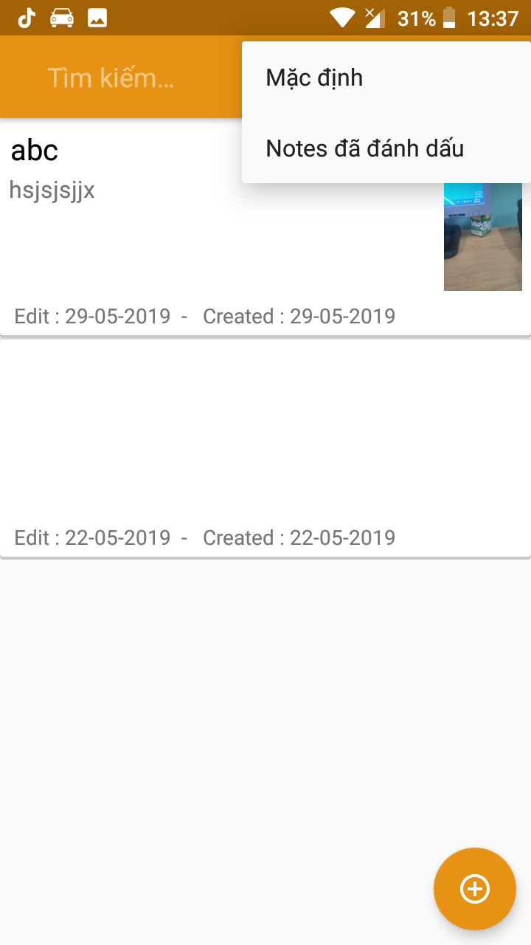

* Chức năng hiện thị danh sách các note từ database lên màn hình chính

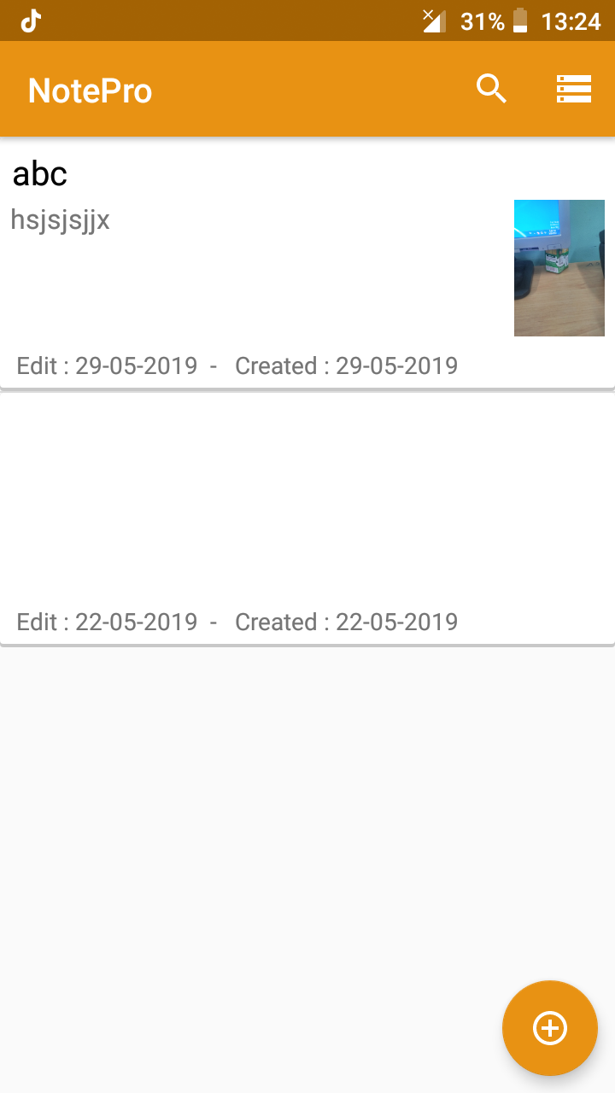

* Chức năng lọc



* Code layout Them

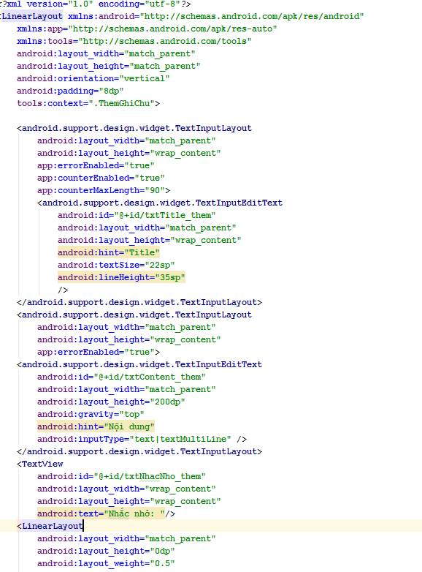

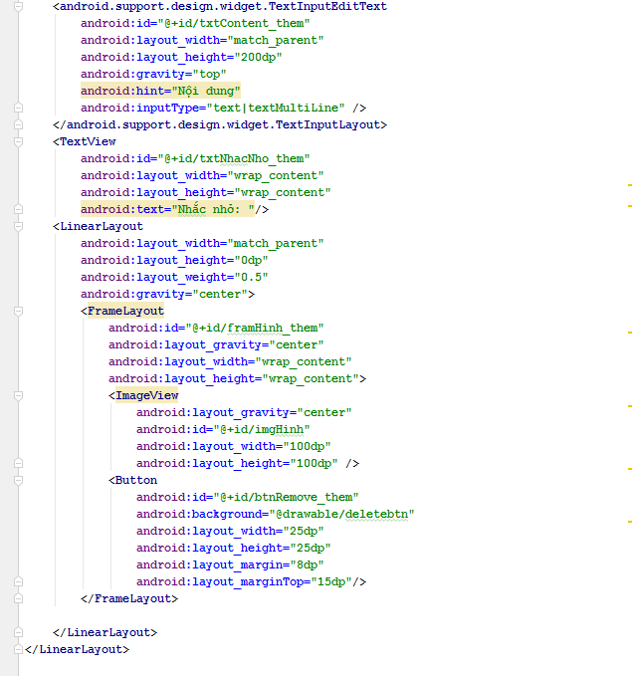

* Chức Năng
* Thêm ghi chú

Ở chức năng thêm ta có thể thêm tiêu đề nội dung cũng như là hình ảnh tùy thích

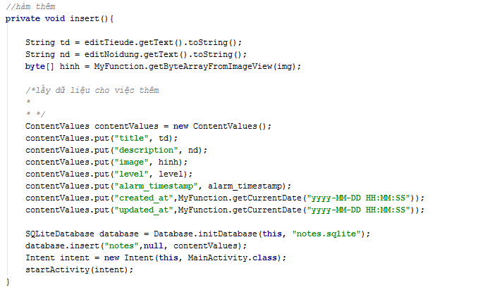

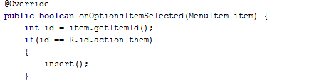

* Đánh dấu ghi chú

Chức năng đánh dấu ghi chú cho phép người dùng đánh dấu các ghi chú quan trọng để dễ dàng trong việc tìm kiếm

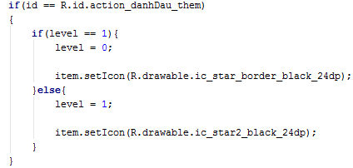

* Hiển thị dữ liệu ra listView

Hiện thị các dữ liệu có trong SQLite ra listView

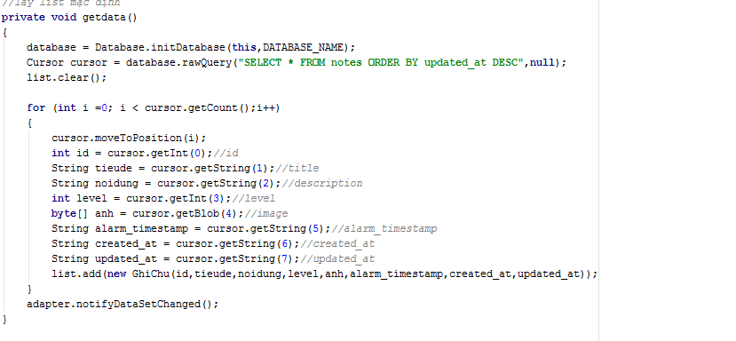

* Tích hợp database(SQLite)

Tạo database trong database có các trường dữ liệu như id ,title leve…

Đọc file database

